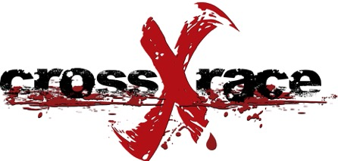

ISCRIZIONE Military OCR/CAGSM
Area Addestrativa Comando Controaerei Sabaudia-Lt, 19 giugno 2022

Data compilazione:
COGNOME:
NOME:
F/M:
ETA’ AL GIORNO DI GARA:
CODICE FISCALE:
TEL:
MAIL:
PROVINCIA:
SE MILITARE, N° tesserino, grazie :
partecipi Individuale SIC o in Coppia BIC ? :
SE BIC, NOME BIC :
SE BIC, CON CHI ? :

PAGAMENTO con Bonifico, intestato a Xample Sport asd, su IBAN: IT13E0100503219000000002325, Causale: MCXR Sabaudia19622, con inoltro di questo modulo iscrizione, della ricevuta pagamento e della liberatoria, tutti compilati, a press@crossxrace.it entro 5gg dalla data iscrizione

JUMP DON’T MOAN

